Lucemburkové
Po Přemyslovcích se ujali vlády ……………………………………..….
Jan Lucemburský si vzal Elišku Přemyslovnu. Jan byl bojovníkem,
který získal nová území, ale v Čechách moc nepobýval. Padl v boji
a vlády se ujal syn Václav známý jako ………………………………….
Karel IV.
Získal vzdělání, uměl jazyky. Karel IV. zjednal v Čechách pořádek,
trestal nepravosti, zaplatil otcovy dluhy, opravoval stavby.
Nechal opravit Pražský hrad, založil Nové Město pražské, postavil Karlův most,
začal stavět Chrám svatého Víta, postavil Karlštejn, založil Karlovu univerzitu.
Stal se císařem a nejvýznamnějším panovníkem v Čechách.

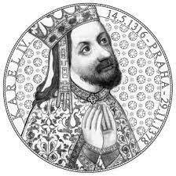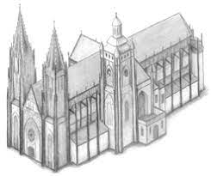

VÁCLAV KAREL IV.
JAN CHRÁM SV. VÍTA
UNIVERZITA KARLŠTEJN
HRAD ELIŠKA
PRAŽSKÝ HRAD 1348

